Сагалакова Наталия Александровна,
воспитатель МБДОУ «ЦРР-д/с «Колокольчик»
«Тӱлгӱныy сыыды»
Араласчатхан кiзiлер:
Автор
Тӱлгӱ
Чилixек
Кирек ниме – ноолар:
- Маскалар, костюмнар.
- Хуртуях-тас, аuастар, хапчых, талuан, айран
Сцена: Действие происходит в лесу.
Автор: Пiрсiнде Чилixек арыu аразынxа чjрген. Анда ол кемнеy-де сыыдын ис салuан. Кjргенде Тeлгexек одырып ылuапча.
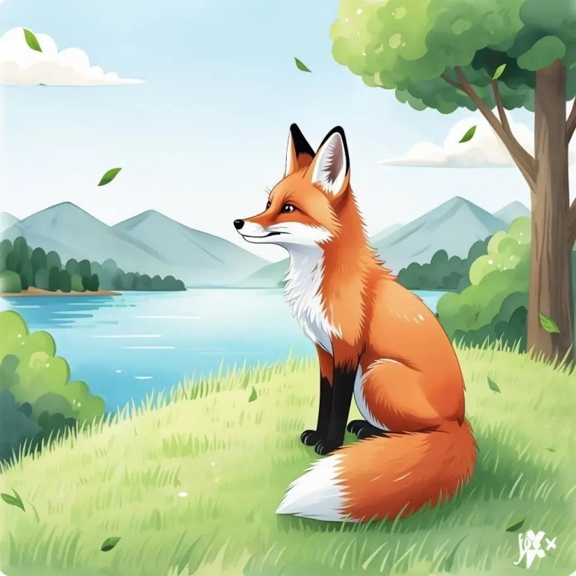
Чилixек: Изен, Тeлгexек! Ноuа син ылuапчазыy?
Тeлгexек: (ылгап нандырча) Изен, Чилixек! Хайди маuаа ылuабасха, прайзыныy мында палалары пар, минiy ле чоuыл!
Чилixек: Ылuаба Тeлгexек, мин кjп чирде полuам, кjп ниме кjргем. Чир eстeнде пар хайхастыu орын, анда Хуртуях-тас турча. Искем анда пала ползын сурынчалар. Парарзыy ма андар?
Тeлгexек: (орiнiп нандырча) Парарбын!
Чилixек: Че сурыныс алнында, ол тасты азырабызарuа кирек.
Автор: Тeлгexек табырах хапчыхха айран паза талuан салып чорыхха тимненiбiскен.
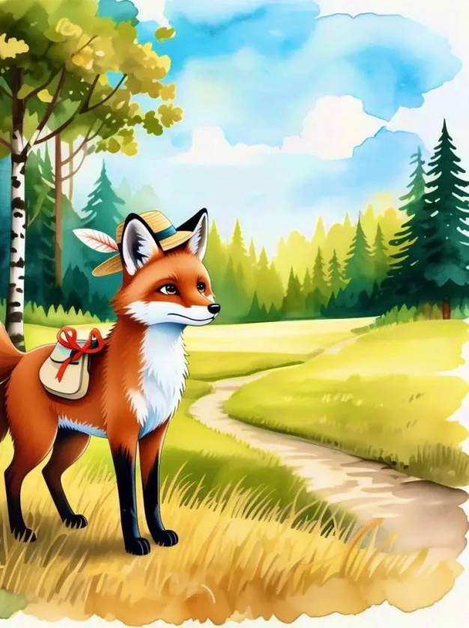
Iди олар eс кeн паза eс хараа парuаннар.
Чилixек: (jрiнiп чоохтапча) Тeлгexек, пiс чидiп алдыбыс.
Автор: Тeлгexек jрiнiп Хуртуях-тассар пас килген, аuылuан ас-тамаuын хыринда салып, сурынuан.
Тeлгexек: Арлыu Хуртуях - тас, полыс пир маuаа! Хозанныy, Абаныy, Тииндiy- прайзыныy палалары пар, минiy ле чоuыл! (ылuапча)
Автор: Тeлгexек сурынып, нандыра арыuзар парыбысхан.
Нинчxе-де тус ирткенде, Чилixек пазох ол арыu аразынxа чjрген, анда ол Тeлгexекке тоuас парuан. Тeлгexек кiчiг палаларынаy хада ойнаан.
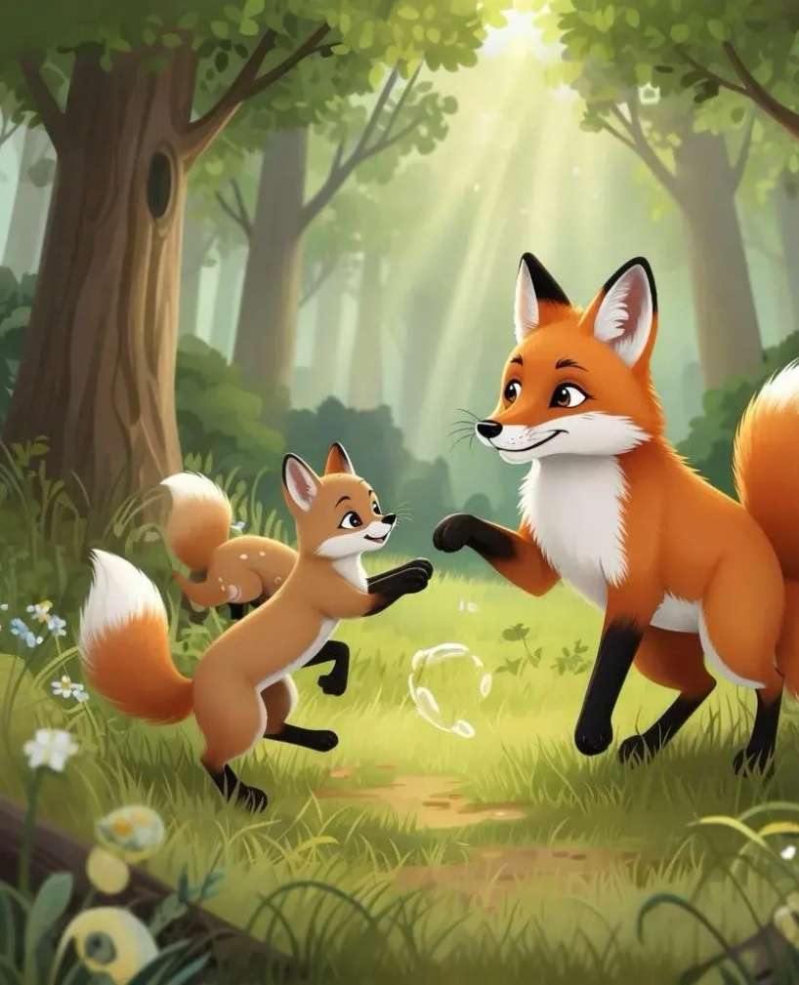
Тeлгexек: (jрiнiп хысхырча) Изен, Чилixек, алuыс саuаа, минi хайхастыu чирзе апарuан eчeн!
Автор: Тeлгexек палаларынаy хада Чилixектi ойнирuа хыuырuаннар.
Кjзеyе!

